Documentation Utilisater : PLUGIN QUEST MASTER PRO

1. Télécharger le fichier Zip « questmasterpro »
2. Décompresser le
3. Copier et Coller le dossier décompresser « questmasterpro» dans le chemin suivant : C:\xampp\htdocs\\***votreprojetwordpress\***\wp-content\plugin

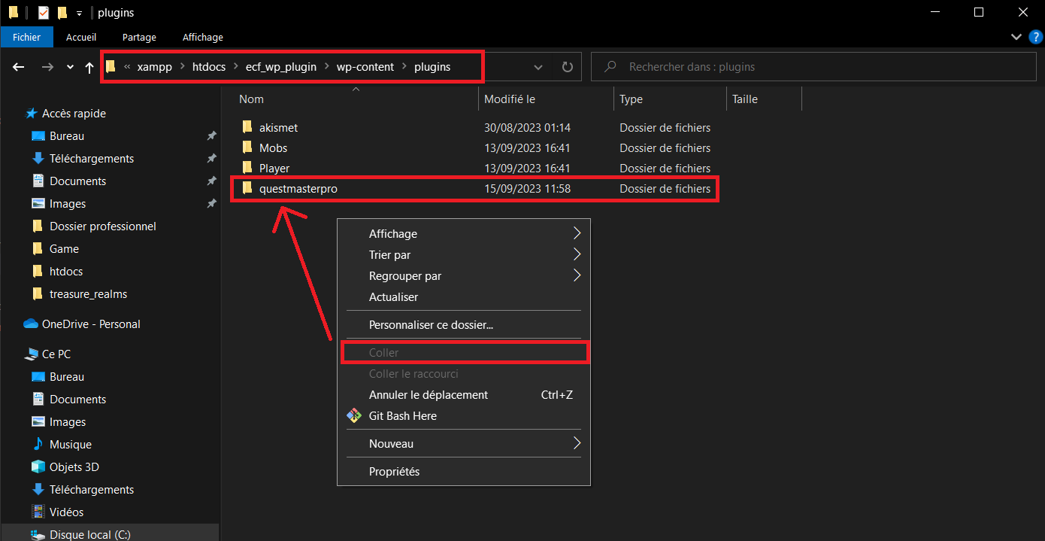

1. Une fois ajouter, retourner sur votre site wordpress et aller dans la partie d’admin (wp-admin)
2. Aller dans l’onglet « Extension » ou « Plugins » en anglais



1. Et vous devriez voir apparaitre le plugin « Quest Master Pro »

1. Activer le -> Une fois activer, vous devriez voir apparaitre le plugin dans le menu a gauche :



1. En cliquant dessus, vous devriez voir apparaitre différent sous menu

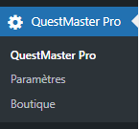

1. Dz
2. Dz
3. Dz
4. Dz
5. Dz